**Hjallerup juni 2025**

**Angående konfirmationsforberedelsen 2025-26**

**Kære kommende konfirmander**

Snart begynder et nyt skoleår. Det er et år, hvor der for jeres vedkommende er mulighed for at deltage i konfirmationsforberedelse og derefter blive konfirmeret. Hermed en invitation samt forskellig information.

**Konfirmationerne er planlagt til at blive afholdt i jeres tidligere klasser:**

**6. A** søndag d. 26. april – kl. 9.30 og 11.15

**6. B** lørdag d.2. maj – kl. 10.00

**6. C** søndag d. 3. maj – kl. 10.00

**I år griber vi konfirmationsforberedelsen an på følgende måde**:

Den ugentlige forberedelse foregår i kirkehuset i jeres nye klasser. Da klasserne er store, og vi gerne vil lære jer alle at kende, vil begge vi præster varetage undervisningen både onsdag og torsdag. I vil blive opdelt i to hold undervejs, sådan at det ene hold begynder i kirken ved den ene præst og det andet hold i kirkehuset ved den anden. Efter en fælles pause bytter holdene så sted.

**Konfirmationsforberedelsen indledes** for 7. B onsdag d. 3. september Og for 7. A torsdag d. 4. september.

**De ugentlige mødetider bliver:**

7. B: Onsdage kl. 08.00-09.30

7. A: Torsdag kl. 08.00-09.30

**Se desuden den medfølgende oversigt på sidste side**

**Søndag d. 7. september kl. 10.00 holder vi velkomstgudstjeneste for både I konfirmander og forældre** med efterfølgende kort forældremøde kl. 11.15.

Et billede, der indeholder mønster, sting

AI-genereret indhold kan være ukorrekt.

**Tilmelding til konfirmationsforberedelse og konfirmation**

sker gennem vores intrasystem, som bruges til **kommunikation** med jer i løbet af året. Derfor er det vigtigt, at I skriver jeres kontaktoplysninger som mail og telefonnummer ind.

For at tilmelde jer går I ind på Hjallerup Kirkes hjemmeside.

Link til hjemmesiden: <https://www.hjallerupkirke.dk/konfirmation>

Link direkte til tilmeldingsformularen: <https://forms.churchdesk.com/f/KSwTY5CyBZ>

QR-kode til tilmeldingsformularen:

Vær opmærksom på, at man også kan tilmelde sig og deltage i undervisningen med henblik på at undersøge og *overveje,* om man vil konfirmeres og senere tage stilling til det.

Vær også opmærksom på, at man skal være døbt for at blive konfirmeret. Det er vores plan at afholde en fælles konfirmanddåbsgudstjeneste lørdag d. 29. november kl. 11.00 – hvis man kan der.

Har du/I spørgsmål eller ting, I gerne vil drøfte, er I altid velkomne til at kontakte os.

Med venlig hilsen præsterne ved Hjallerup Kirke  
Johannes Nørby Ernstsen, tlf. 21242090 [jone@km.dk](mailto:jone@km.dk) og Marie Kirketerp, tlf. 24 44 06 22, [mki@km.dk](mailto:mki@km.dk)

***Hvad skal vi med tro? Hvad skal vi håb? Hvad skal vi med kærlighed? Er vi mennesker mere end hvad, der kan måles og vejes? Er vi del af en større sammenhæng? Hvem er Gud? Hvordan kan man tro på Gud, når vi i dag ved så meget om fysik, biologi osv.? Hvad er mine livsværdier? Hvordan skal vi som mennesker behandle hinanden og den klode, vi lever på? Vil jeg undersøge nogle af de spørgsmål og gå til konfirmationsforberedelse?***

**Praktiske oplysninger:**

Konfirmandforberedelsen vil være en kombination af ugentlig morgenforberedelse, heldagsarrangementer og gudstjenester. Vi vil være **i Hjallerup Kirke og kirkehus. Men der vil også være dage, hvor vi er ude af huset.**

**Noter allerede nu følgende datoer:**

**Søndag den 7. september velkomstgudstjeneste kl. 10.00 i Hjallerup Kirke,** her bliver de nye konfirmander budt velkomne. Efterfølgende er der en kop kaffe/saft og kl. **11.15 vil der være et kort forældremøde i kirken**.

**Onsdag den 17. september kl. 8.00 – 15.00: Pilgrimsvandring.**

Konfirmanderne får fri fra skole den dag. Og det er **obligatorisk at deltage.**

**NB!** **Vi har brug for forældrehjælp til turen!** Mon der er nogen af jer forældre, der kan få fri fra arbejde den dag? Se vedlagte information om pilgrimstur.

[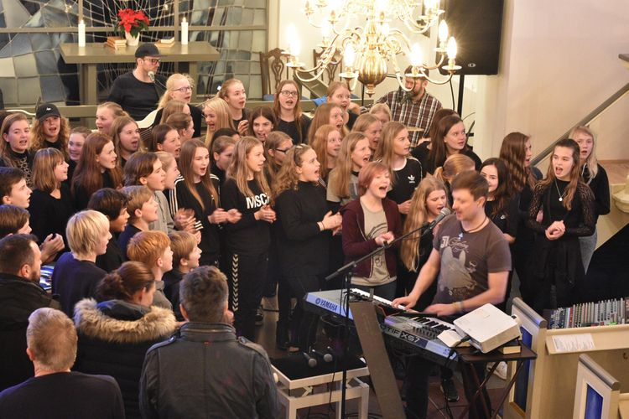](https://hjallerup.churchdesk.com/node/162)**13. januar Gospelworkshop kl. 10 -14.00**, med **koncert i kirken kl. 19 - 20**. (konfirmanderne møder til prøve kl. 18) Både workshop og koncert er obligatoriske, og konfirmanderne får fri fra skole den dag.

**U-messer (Ungdomsgudstjenester) afholdes fire gange i løbet af året.** Vel mødt til en kortere gudstjeneste tilrettelagt i form og indhold for I unge. (obligatorisk)

**Søndag d. 1. februar mellem kl. 19.00 – 20.00 En stemningsfuld lysgudstjeneste** (Obligatorisk.)

**Onsdag d. 25. marts kl. 8.00-15.00 – Tur til Aalborg med bl.a. Povertywalk– nærmere info følger**

Vi vil desuden opfordre både konfirmander og forældre til at ”like” Hjallerup Kirkes facebookside og orientere jer om gudstjenester mm. på vores hjemmeside [www.hjallerupkirke.dk](http://www.hjallerupkirke.dk)

**Orientering – udfyldes og afleveres til præsten:**

## **Konfirmand:**

## Fulde navn:___________________________________________________________

Konfirmandens mobiltlf.nr._______________________________________________

Klasse:_______________________________________________________________

**Forventninger:**

Jeg håber, vi skal (lære/lave):

______________________________________________________________________

Jeg håber ikke, at vi skal (lære/lave):

______________________________________________________________________

For at forløbet bliver godt, er det vigtigt, at jeg sørger for at:

_______________________________________________________________________

For at forløbet bliver godt, er det vigtigt, at præsten sørger for at:

_______________________________________________________________________

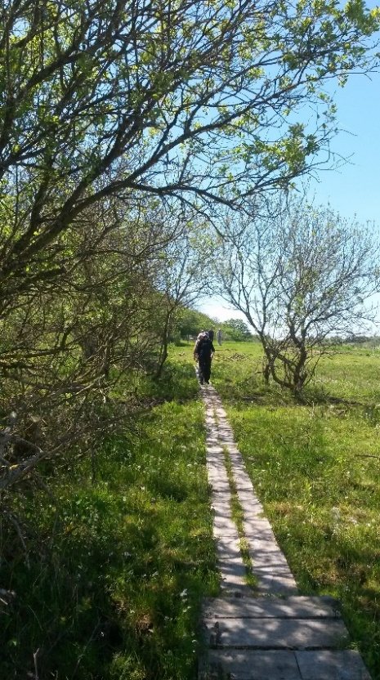PILGRIMSVANDRING FOR KONFIRMANDER

## **Onsdag d.17. september kl. 8.00 – 15.00(ca.).**

## **Mødetid ved Hjallerup Kirke: kl. 8.00.**

Vi skal på en spændende vandretur i det lokale landskab. Vi bliver først kørt i bus fra kirken til Sømosen i Storskoven; og derfra går turen til fods tilbage til kirken med en række stop, aktiviteter og fortællinger undervejs.

*I løbet af dagen går vi på jagt efter den indre pilgrim og den store livsfortælling*

Da vi skal gå cirka 10 km., er det vigtigt med godt fodtøj samt passende overtøj (hvis der skulle komme en byge).

Man skal selv medbringe frugt og en madpakke til turen. Drikkevarer bliver der sørget for.

**Vi har brug for, at ca. fire forældre deltager** på turen, så vi er en god flok voksne til at følge de unge. Det plejer at være hyggeligt, og en god oplevelse for alle. Desuden har vi brug for at flere vil bage en **kage** til turen. Giv gerne et tilsagn på tilmeldingsblanketten.

**NB! I har fri fra skole, og der er mødepligt, men vi vil alligevel gerne bede om en tilmelding.**

Kan nogen pga. fysiske skavanker eller anden årsag ikke deltage (eller klare hele turen), vil vi bede jer forældre ringe til os, så finder vi sammen en løsning.

Alle i 7. klasse er velkomne til at deltage i turen, uanset om man ikke er konfirmand.

Der er ingen konfirmationsforberedelse de øvrige dage i ugen.

**Mange hilsner**

**Marie og Johannes**

---------------------------------klip-----------------------------klip----------------------

**Tilmelding til OVER STOK OG STEN/Pilgrimsvandring**

**Onsdag d. 17. september kl. 8.00 – ca. 15.00**

Navn________________________________________________________________________

Klasse_______________

Forældreunderskrift_____________________________________ Tlf.nr. _______________

Tilbyder at bage en kage forud for turen ( ) med ca. antal stykker ________________

Jeg melder mig som forældre-medhjælp på turen ( ):Navn:________________________

***Tilmelding senest søndag d. 14. september***

**Konfirmationsforberedelse 2025/26, overblik**

7. B - onsdage kl. 08.00-09.35: Marie + Johannes

7. A - torsdage kl. 08.00-09.35: Marie + Johannes

|  |  |  |  |
| --- | --- | --- | --- |
| **Uge** | **Onsdage** | **Torsdage** | **Fælles for begge klasser** |
| 36 | Konfirmandopstart kl. 8-9.30 | Konfirmandopstart kl. 8-9.30 | **Velkomstgudstjeneste søndag d. 8. kl. 10.00**  Efterfølgende et kort orienteringsmøde |
| 37 | **Ingen undervisning** | **Ingen undervisning** |  |
| 38 | Pilgrim - fælles |  | **Pilgrimsvandring – onsdag d. 17. fra kl. 8.00 til ca. 14.30.** |
| 39 | **Ingen undervisning** | **Ingen undervisning** | (tværsuge) |
| 40 | Almindelig undervisning | Almindelig undervisning |  |
| 41 |  |  | **U-Messe tirsdag d. 7.-10.** |
| 42 | **Efterårsferie** | **Efterårsferie** |  |
| 43 | Almindelig undervisning | Almindelig undervisning |  |
| 44 | Almindelig undervisning | Almindelig undervisning |  |
| 45 | Almindelig undervisning | Almindelig undervisning |  |
| 46 |  |  | **U- Messe tirsdag d. 11.-11.** |
| 47 | Almindelig undervisning | Almindelig undervisning |  |
| 48 | Almindelig undervisning | Almindelig undervisning |  |
| 49 | Almindelig undervisning | Almindelig undervisning |  |
| 50 | **Juleferie** | **Juleferie** |  |
| 51 | **Juleferie** | **Juleferie** |  |
| 52 | **Juleferie** | **Juleferie** |  |
| **2026** |  |  |  |
| 1 | **Juleferie** | **Juleferie** |  |
| 2 | **Juleferie** | **Juleferie** |  |
| 3 |  |  | **Gospeldag tirsdag d. 13.-1.**  **kl. 10-14**  Samt fælles koncertgudstjeneste om aftenen – mødetid kl. 18.00 |
| 4 | Almindelig undervisning | Almindelig undervisning |  |
| 5 |  |  | Søndag d. 1. februar kl. 19.00 Kyndelmisse gudstjeneste. Musikgudstjeneste |
| 6 | Almindelig undervisning | Almindelig undervisning |  |
| 7 | Almindelig undervisning | Almindelig undervisning | Lørdag d. 14. februar kl. 24.00 Midnatsgudstjeneste i Hallen |
| 8 | **Vinterferie** | **Vinterferie** |  |
| 9 |  |  | **U- Messe tirsdag d. 24.-2.** |
| 10 | Almindelig undervisning | Almindelig undervisning |  |
| 11 | Almindelig undervisning | Almindelig undervisning |  |
| 12 | Danmission fælles |  | **Onsdag d. 18.-3. kl. 8-9.30**  Holdene er samlet til besøg fra Globale fortællere (Danmisssion) |
| 13 | Poverty Walk fælles |  | **Fælles udflugt til Aalborg** med bl.a. Poverty Walk **onsdag d. 25.-3. kl. 8.00 -15.00** |
| 14 | **Påskeferie** | **Påskeferie** |  |
| 15 | Almindelig undervisning | Almindelig undervisning |  |
| 16 | **Ingen undervisning** | **Ingen undervisning** | Tværsuge |
| 17 | Almindelig undervisning | Almindelig undervisning | **Konfirmation for tidligere A klasse** |
| 18 | Almindelig undervisning | Almindelig undervisning | **Konfirmation for tidligere B og C klasse** |

**Formelt angående konfirmationsforberedelse.**

I kgl. anordning om konfirmation hedder det: *For at blive konfirmeret, skal man:*

*1. være døbt, 2. have deltaget i konfirmationsforberedelsen og 3. være fortrolig med den kristne børnelærdom og folkekirkens gudstjeneste.*

* Ang. 1) Er du ikke døbt, men overvejer at blive det, er det muligt at tilmelde sig og følge forberedelsen, og så efter en tid tage stilling til, om du vil døbes og konfirmeres. Det er nødvendigt at følge hele forberedelsen, hvis du vil konfirmeres.
* Ang. 2) Der er mødepligt til konfirmationsforberedelsen, som for det meste afvikles med to lektioner ugentligt. I forberedelsen skal vi på forskellig vis arbejde med, hvad kirke, kristentro og gudstjeneste er for noget, og du får anledning til at tænke over, hvad det kan betyde for dig.
* Ang. 3) For at blive fortrolig med kirkens gudstjeneste, forventes det, at du deltager i mindst 10 gudstjenester i løbet af forberedelsesperioden. Der vil heriblandt være gudstjenester, som er målrettede jer konfirmander. Vi vil desuden varmt anbefale jer forældre at følge med. Det er i øvrigt tanken også i år at inddrage konfirmanderne i forskellige opgaver før og under gudstjenesten, bl.a. som ”minigravere”.

Inden for disse rammer ser vi frem til, at kommende konfirmander også bidrager med tanker, ideer og indhold til konfirmandundervisningen. Vi forventer, at de, der har meldt sig til konfirmationsforberedelsen, er indstillet på at være positivt med i det, vi laver.